*Sveriges vardagskockar presenterar nya favoritrecept med utvalda potatissorter i säsong varje månad. Månadens recept i augusti presenteras av Mikaela Karlsson som kom på delad andraplats i tävlingen Årets Studentkock – tema potatis 2011*. *Alla bilder och recept är fria för publicering.*  
  
 **Månadens recept augusti 2011: Somrig potatissallad**  
  
Receptmakare: Mikaela Karlsson  
Bild: Staffan Andersson  
  
Rätten passar utmärkt till sommarens grillfester eller när man vill äta en god, enkel sallad.

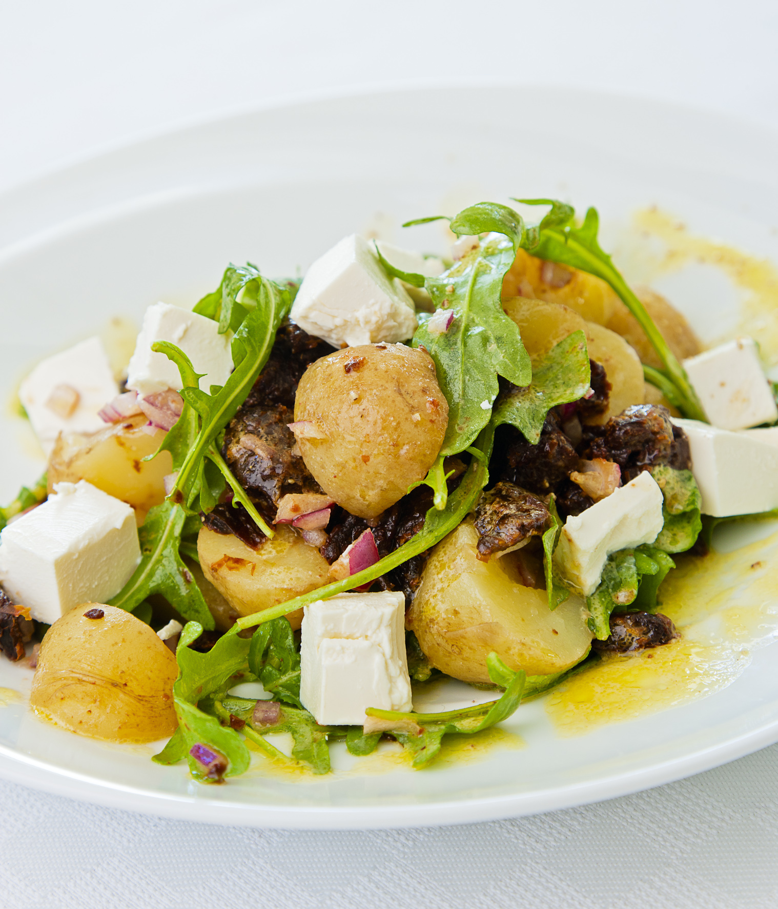Mikaela Karlsson som läser Medie- och kommunikationsvetenskapliga programmet på högskolan i Halmstad, var en av finalisterna i tävlingen Årets Studentkock – tema potatis. Hennes bidrag ”Somrig potatissallad” är en mycket enkel rätt att tillaga där ingredienserna i rätten ”gifter sig” med varandra. Mikaelas egen kommentar kring hur rätten kom till: ” Den slutgiltiga versionen var i samband med tävlingen. Jag har gjort mycket potatissallad innan och fått pröva mig fram. Resultatet blev vad jag tyckte var bäst efter en lång rad av experimenterande”.  
  
**4 portioner**

8 potatisar färskpotatis eller varför inte en god Amandine

1 rödlök

50 g soltorkade tomater

Ruccolasallad (valfri mängd)

2 msk olivolja

2 msk vitvinsvinäger

1 msk senap (Dijon, fransk eller vad som finns hemma)

100 g fetaost

Lägg tomaterna i blöt en liten stund. Koka potatisen och låt dem svalna, skär sedan upp dem i stora bitar. Skär tomaterna i tunna strimlor och hacka rödlöken.   
  
Blanda samman potatis, tomater, rödlök och ruccolasallad i en skål.

Rör ihop olja, vinäger, senap, salt och peppar och häll sedan blandningen över potatissalladen. Toppa salladen med fetaost.

Servera salladen som en lättlunch eller tillsammans med det som ligger på grillen.

*Månadens recept är ett samarbete mellan branschorganisationen Svensk Potatis och Studentkrubb.se. Vinnare har utsetts i tävlingen Årets Studentkock – tema potatis som arrangerades av Studentkrubb.se och Svensk Potatis. Kockarna presenterar nya favoritrecept med utvalda potatissorter i säsong varje månad. Syftet är att väcka intresse och lust att laga mat med potatis. Aktiviteten är en del av projektet Merpotatis.nu som finansieras med stöd från Europeiska Unionen och Lantbrukarnas riksförbund . www.merpotatis.nu*